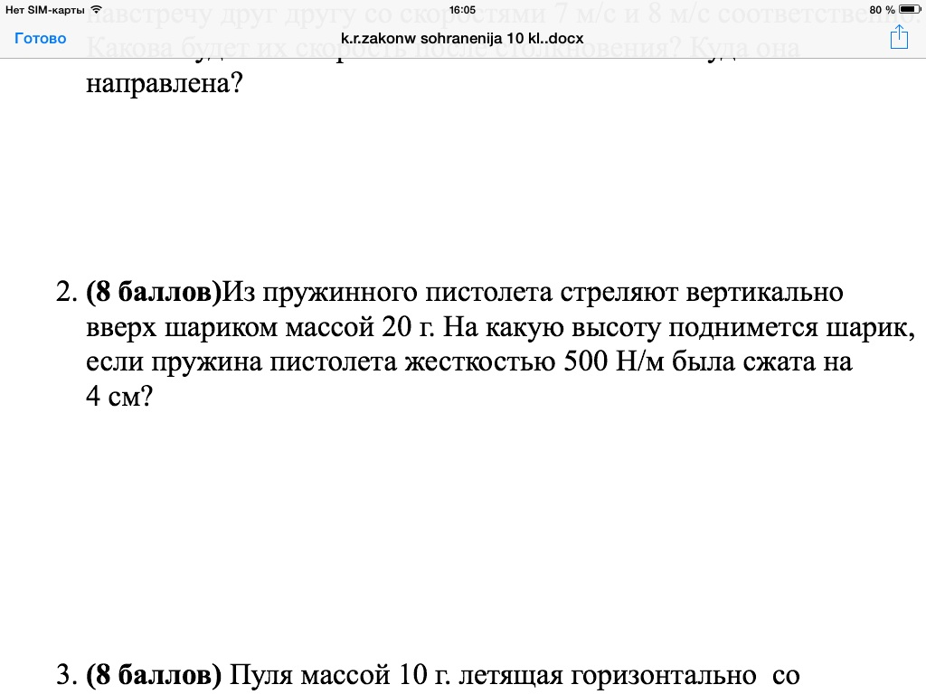
Здесь речь идет о превращении потенциальной энергии сжатой пружины в потенциальную энергию силы тяжести.
Энергия сжатой пружины:
$$E_{сж}=\frac{k*x^{2}}{2}$$
Потенциальная энергия силы тяжести:
$$E=mgh$$
Приравниваем
$$E_{сж}=E$$
$$\frac{k*x^{2}}{2}=mgh$$
$$h=\frac{k*x^{2}}{2*m*g}=\frac{500*{0,04}^{2}}{2*0,02*10}=2 м$$

